Ένας ιός με κορώνα…!
- Διαβάστε μαζί με τα παιδιά σας το παραμύθι που θα βρείτε στο σύνδεσμο https://online.fliphtml5.com/ksfx/tcou/#p=1 και απαντήστε στις παρακάτω ερωτήσεις. ΠΡΟΣΟΧΗ! Οι απαντήσεις των παιδιών πρέπει να είναι ολοκληρωμένες, να ξεκινούν με κεφαλαίο και να τελειώνουν με τελεία !!!
Πχ. Πώς ονομαζόταν ο νέος ιός που ήθελε να τους αρρωστήσει όλους;
Ο νέος ιός ονομαζόταν Κορονοϊός.
- Πώς ονομαζόταν η χώρα των ιώσεων;
__________________________________________________________________________________________________________________
- Οι υπόλοιπες ιώσεις συμφωνούσαν με όσα έκανε ο Κορονοϊός;
__________________________________________________________________________________________________________________
- Τι άρχισαν να κάνουν τα παιδιά και κατάφεραν να λιώσουν τα τρίγωνα της κορώνας του Κορονοϊού;
__________________________________________________________________________________________________________________
- Ποιος κέρδισε τελικά;
__________________________________________________________________________________________________________________
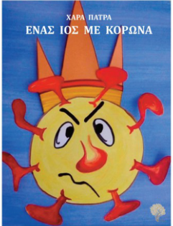

- Κάντε επανάληψη την ανάγνωση των κειμένων και των τραγουδιών που βρίσκονται στο α’ τεύχος του βιβλίου μαθητή της Γλώσσας στις σελίδες 22,23,24,25,26,27. Μπορείτε να ακούσετε και να χορέψετε με τα αντίστοιχα τραγουδάκια πατώντας ctrl και κάνοντας κλικ πάνω στους παρακάτω συνδέσμους:
Αχ, και να ήμουν αχινός
Τιτίνα, η κότα
Πεπόνι, πεπόνι
- Κάντε 4 προτάσεις με τις λέξεις -κλειδιά: πανί, θάλασσα, αχινός, τρένο.
Οι επόμενες δραστηριότητες θα ανέβουν στη σελίδα του σχολείου μας τη Δευτέρα. Καλό Σαββατοκύριακο σε όλους και όλες!!!

